Señor, hazme sal y luz.

**Jesús, quieres que los cristianos seamos como la sal** que va poniendo sabor en la vida de los que nos rodean con gestos de ternura, de comprensión, de humor. Te gusta que nos diluyamos en la sociedad siendo tus testigos, mejorando el mundo, y realizando bien nuestra tarea desde el servicio y el compromiso con todos.

**También nos pides que seamos como la luz** que ilumina todo lo que estaba en la oscuridad con nuestras palabras, con las buenas obras. Que irradiemos gozo y paz, esperanza y optimismo en medio del tedio de la vida.

**Jesús, hoy te decimos:** Tú que eres nuestra Luz, aviva en mí la luz de la fe. Quédate conmigo, Señor, y comenzaré a iluminar, como tú iluminas; comenzaré a dar luz de tal forma que puede ser levadura, cercanía, presencia y amor de Dios entre todos.

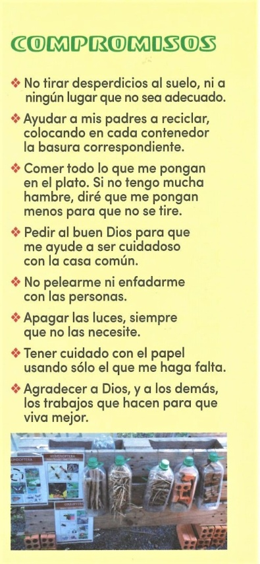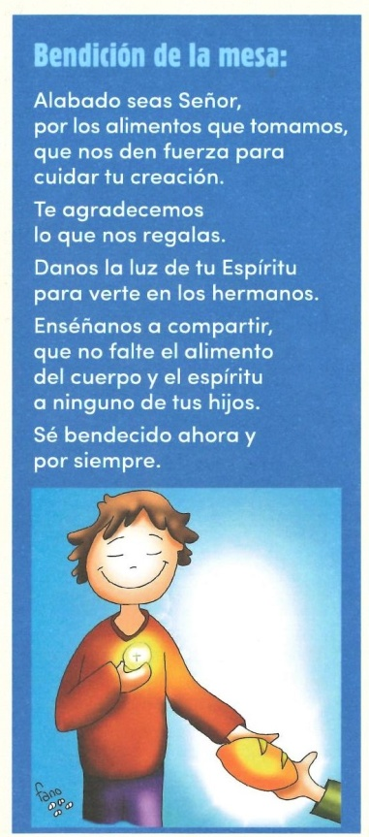

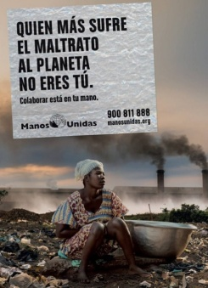

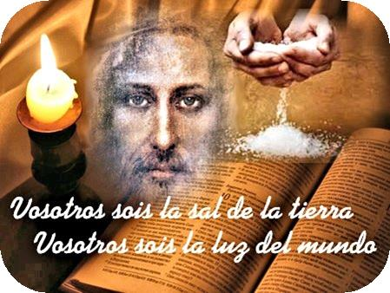

Evangelio

9-febrero-2020

5º-ORDINARIO-A

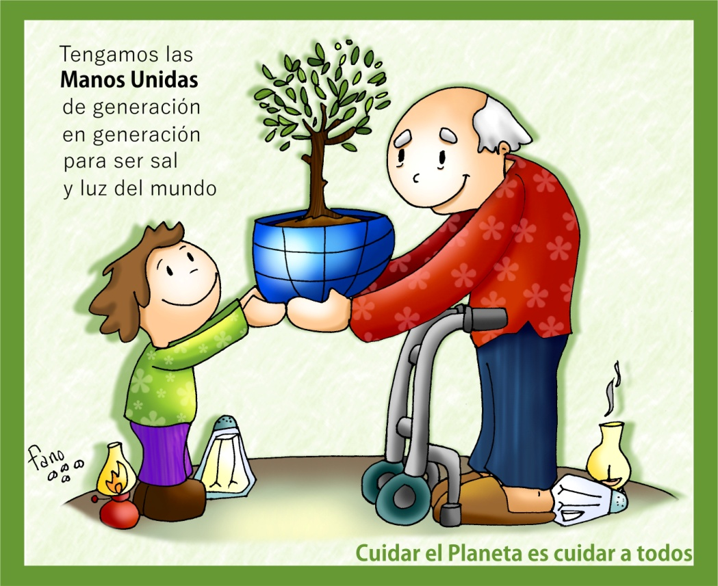



* **ISAÍAS 58, 7-10: *Surgirá tu luz como la aurora.***

Esto dice el Señor: *«****Parte tu pan con el hambriento****, hospeda a los pobres sin techo, cubre a quien ves desnudo y no te desentiendas de los tuyos.* ***Entonces surgirá tu luz*** *como la aurora, enseguida se curarán tus heridas, ante ti marchará la justicia, detrás de ti la gloria del Señor. Entonces clamarás al Señor y te responderá; pedirás ayuda y te dirá: “Aquí estoy”.*

*Cuando alejes de ti la opresión, el dedo acusador y la calumnia, cuando ofrezcas al hambriento de lo tuyo y sacies al alma afligida,****brillará tu luz en las tinieblas****, tu oscuridad como el mediodía»*. *Palabra de Dios.*

* **SAL. 111: R/. El justo brilla en las tinieblas como una luz.**
* **1ª CORINTIOS 2, 1-5: *Os anuncié el misterio de Cristo crucificado*.**

Yo mismo, hermanos, cuando vine a vosotros a anunciaros el misterio de Dios, no lo hice con sublime elocuencia o sabiduría, pues nunca entre vosotros me precié de saber cosa alguna, sino a Jesucristo, y este crucificado. También yo me presenté a vosotros débil y temblando de miedo; mi palabra y mi predicación no fue con persuasiva sabiduría humana, sino en la manifestación y el poder del Espíritu, para que vuestra fe no se apoye en la sabiduría de los hombres, sino en el poder de Dios. *Palabra de Dios.*

* **Mateo 5, 1- 16:** *Vosotros sois sal y luz del mundo*.

**Narrador:** En aquel tiempo, dijo Jesús a sus discípulos:

**Jesús:** ***-«Vosotros sois la sal de la tierra.*** *Pero si la sal se vuelve sosa, ¿con qué la salarán? No sirve más que para tirarla fuera y que la pise la gente.*

***Vosotros sois la luz del mundo.*** *No se puede ocultar una ciudad puesta en lo alto de un monte. Tampoco se enciende una lámpara para meterla debajo del celemín, sino para ponerla en el candelero y que alumbre a todos los de casa.* Brille así vuestra luz ante los hombres*, para que vean vuestras buenas obras y den gloria a vuestro Padre que está en los cielos».* ***Palabra del Señor.***

***(Narrador- Jesús)***







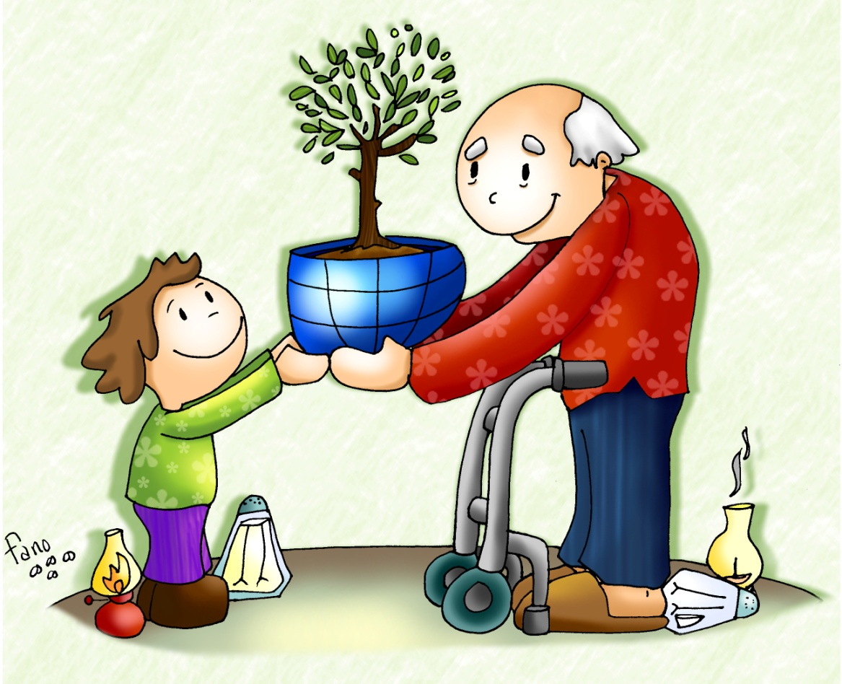

**Tengamos las Manos Unidas**

**para ser SAL y LUZ del mundo.**

**1.Ver: Aprendices de Master Chef**

-**Imaginamos** que somos concursantes de este programa y nos hacen preguntas:

***¿Para qué sirve la sal? ¿Qué le pasa a los alimentos que no se***

***sazonan suficientemente? ¿Qué sería tu casa sin luz?***

**2**.**JUZGAR: Ser sal y luz del mundo.**

**-**En el evangelio de este **domingo de Manos Unidas** Jesús les dice a los discípulos y a nosotros: ***-“Vosotros sois la sal de la tierra. Pero si la sal se vuelve sosa hay que tirarla… Vosotros sois la luz del mundo… Alumbre así vuestra luz ante los hombres”.***

**-¿QUÉ NOS QUIERE DECIR JESÚS?**

**-El cristiano ha de ser SAL y LUZ de la tierra:**

\***Ya sabes que una comida buena si le falta la sal es insípida, no sabe.**

Por eso el amigo de Jesús debe ponerle a la vida “sabor”, el sabor de la alegría, del amor, del compartir. Trata de ser “salado”, “Saborío”, no insípido.

\***Si andas a oscuras no puedes ir a ningún sitio ni hacer nada.**

Necesitas luz, la luz de Jesús (“Yo soy la luz”, Jn. 8, 12), la luz del evangelio, la luz de la fe para ver la vida con los ojos de Dios. Y no olvides que tus buenas obras son luz para los otros.

**-El día de la Campaña contra el hambre trata de poner un poco de luz y sabor en el mundo.**

*Dice Isaías: *“Parte tu pan con el hambriento y brillará tu luz”.*

*\**Sí, serás luz si cuidas y mejoras el mundo que tenemos. El lema es *“quien más sufre el maltrato al planeta no estrés tú”*. Cuidar el planeta es cuidar a todos, especialmente a los pobres que sufren más sus consecuencias.

***¿Eres sal y luz en el mundo?¿Cómo cuidas el planeta? ¿Colaboras con Manos U.?***

**3.ACTUAR: Tengamos las Manos Unidas para ser sal.**

**-Trata de conocer más la ONG Manos Unidas** (www.manos unidas.org) y sus proyectosvisitando la delegación, informándote de los misioneros…

**-Dialogad sobre cómo crear estilos de vida saludables** para cuidar la casa común en tus comportamientos diarios que afectan al entorno: reciclar, reutilizar, reducir, reparar.

**-Haced algún gesto tales como una “cena del hambre” y orad juntos:** *Estoy creciendo, Señor, y eso me hace feliz. Ayúdame a crecer también en el corazón. Que me preocupe del mundo que me rodea y de la naturaleza que has creado. Quiero parecerme a Ti, trabajar con amor, sin buscar premios ni recompensas, cuidar a los demás y al planeta en el que vivo. Cuídame Padre, como cuidaste a tu hijo Jesús cuando crecía. Hazme como Él, con sus mismos sentimientos y actitudes. Que crezca como buen hijo tuyo en armonía con el planeta. Amén.*

**-***Canto: Sois la sal o Somos misioneros.* ***¿Qué vamos a hacer?***